伟乐科技研发中心 |  | 文 档 编 号 | 版本号 | 密级
 |  |  |  | 普通
文档名称 | Xxxxxx EPS |  | 日期
相册APP需求设计文档

伟乐科技研发中心XX部
研发内部文件-严禁外传

Error: Reference source not found
版本 | 编写 | 审核 | 批准 | 日期 | 内容
1.0
1.1
*变化状态：C――创建，A——增加，M——修改，D——删除

目录
目录 3
1 前言 4
1.1 编写目的 4
1.2 术语和缩略语 4
1.3 产品执行标准与规范性参考文件 4
2 功能要求概述 5
3 系统框图 5
4 运行环境 5
5 软件总体架构 6
6 重要功能的实现方案 6
7 数据结构 6
8 通讯协议 6
9 工作量评估 6
10 风险分析 6

相册APP软件EPS
(文档名称：三号黑体加粗，居中，1.5倍行距，段前、段后6磅间距)

前言

编写目的
（章、条标题：小四号黑体，1.5倍行距，段前、段后6磅间距；正文：五号宋体，1.5倍行距，段前、段后3磅间距）
提示：该节内容主要描述需求文档的编写目的以及预期的读者（范围）。

术语和缩略语
缩略语/术语 | 全 称 | 说 明
EPS | Engineering Product Specification | 产品工程规格书
Volley |  | 谷歌推出安卓平台的HTTP网络通信开源框架
OOM | Out Of Memory | 内存泄露
（表题、图题：五号黑体加粗，居中；图、表中的文字、数字：五号宋体）

功能要求概述
在网络状态比较糟糕的情况下，不影响用户浏览照片的用户体验。

软件总体架构
项目目录结构
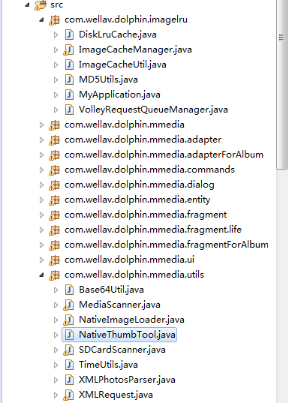
一、DiskLruCache实现了硬盘缓存队列算法，重要的API：
1、wellav.dolphin.imagelru.DiskLruCache.open(File directory, int appVersion, int valueCount, long maxSize) throws IOException
作用Opens the cache in directory, creating a cache if none exists there.
Parameters:
directory a writable directory
appVersion
valueCount the number of values per cache entry. Must be positive.
maxSize the maximum number of bytes this cache should use to store
2、File com.wellav.dolphin.imagelru.ImageCacheUtil.getDiskCacheDir(Contextcontext,StringuniqueName)
参数StringuniqueName是硬盘缓存文件名字
3、Snapshot com.wellav.dolphin.imagelru.DiskLruCache.get(Stringkey) throwsIOException
根据参数key获取保存的所有缓存对象，返回SnapShot
4、InputStream com.wellav.dolphin.imagelru.DiskLruCache.Snapshot.getInputStream(int index)
将snapShot对象转换为InputStream字节流。参数为保存的缓存对象索引。

二、工具类 包名com.wellav.dolphin.mmedia.utils
1、Base64Util API介绍
public static String encodeBase64File(String path) throws Exception将文件转换为base64，传入文件的绝对路径为参数
public static String bitmapToBase64(Bitmap bitmap)
将Bitmap转换为base64
public static Bitmap base64ToBitmap(String base64Data)
将base64转换为bitmap
2、NativeImageLoader API介绍
public Bitmap loadNativeImage(final String path, final Point mPoint, final NativeImageCallBack mCallBack)
此方法来加载本地图片，这里的mPoint是用来封装ImageView的宽和高，我们会根据ImageView控件的大小来裁剪Bitmap
@param path图片路径
@param mPoint
@param mCallBack加载完成后的回调接口，UI线程更新

重要功能的实现方案
图片浏览的二级缓存处理，不出现OOM。
图片的手势操作，旋转。
图片懒加载（限制FragmentStatePagerAdapter预加载图片、集合控件懒加载图片）。

实体类设计（数据结构）
该实体类描述了一张图片的所有信息。
public class PhotoInfo implements Serializable{
private String ID;照片ID

private String FamilyID;

private String ThumbnailUrl;//略缩图
private String Url;//大图
private String UploadTime;上传时间
private int mSection;
private String mUploadBy;上传者
private String Description;描述
private boolean mIsFavor;收藏
private boolean mIsNew;新
}

通讯协议
HTTP、HTTPS

工作量评估

验证计划
是否完成所有操作功能、网络不好的情况下浏览照片是否流畅、是否OOM、是否卡顿、是否漏帧

